**国内现状**

2011-2013 北京的医院（42所医院）

92.9%的医院拥有预约挂号系统，但与欧美国家相比预约挂号的使用率尚有巨大差距。

多数医院结合了分时段就诊制度（大部分间隔时间>45~60分钟）

预约挂号管理工作由医院门诊部负责

雷祎, 赵云龙, 李葆华,等. 北京市42所医院门诊预约挂号现状调查[J]. 中国医院管理, 2015, 35(007):40-41.

医院门诊挂号方式的比较研究 2007

1. 人工挂号

优点：挂号护士能及时解答患者挂号有关问题，帮助患者正确挂号

缺点：人力成本高

1. 电脑自主挂号

优点：工作效率高、节约医院人力成本；患者不用排队

缺点：因为受教育程度、文化背景等差异，部分患者对电脑有恐惧心理，当患者挂错号需退号或换号时，操作较复杂，导致其利用率不高；

1. 网上预约挂号

优点：3.1 功能多、信息量大，如医院、科室、专家介绍、医疗保健信息、求医常识

* 1. 可同时为大量患者提供服务，不受线路、人员等限制
  2. 通过联网挂号，医院接诊范围可以覆盖全市、全省乃至面向全国，患者可以通过网上选择医院进行预约挂号
  3. 患者无需排队

缺点：

患者必须具有一定的计算机使用知识，具备计算机上网的条件及银行网上支付系统付费条件；

1. 电话预约挂号

刘宝军, 江雪梅, 曹丹,等. 医院门诊挂号方式的比较研究[J]. 沈阳部队医药, 2007, 20(2):112-112.

2011 上海复旦大学附属肿瘤医院

分时段就诊优势：1. 缓解挂号高峰压力，预约成功的患者根据收到短信提示的时间段前来挂号就诊，挂号队伍明显缩减；2. 改善就诊环境，提高患者满意度，预约挂号能显著缩短候诊时间。分时段预约挂号后，成功预约的患者，就诊号和时间段的确定，患者有更多时间在家安心休息，缩短在门诊嘈杂环境的等候，缓解门诊客流压力。

分时段预约存在的问题：

1. 爽约
2. 迟到患者打乱就诊秩序
3. 分诊环节缺失，患者可能挂错号，占用了专家资源，造成双重损失

加强对爽约的约束

目前，医院在进行爽约问题的处理时。

大多采用了建立 “黑名单”，限制预约等措施。我院挂号系统每天会

自动将爽约名单进行汇总，最后由预约平台联系爽约患者，提出违约

警告，如有2次违约记录，预约平台将取消其半年的预约资格。

4．4提高准时看诊率，充分发挥分时段预约优势

对于未按时间段挂号就诊的迟到患者，我们采取在当前所叫序号

的基础上延后5个号并由人工将患者名字点进诊室，以免打乱原正常

的叫号秩序。随着分时段预约的深入开展，我们在加强对准时看诊宣

传的同时，还将对迟到患者进行跟踪和统计，并给予一定的约束，尽

量减少迟到给门诊带来的负面影响。

彭秋琴. 分时段预约挂号的实施与现状分析[J]. 中国医药指南, 2011, 09(015):167-168.

2005

预约时即时收取服务费和挂号费可以显著降低失约率

陈惠容，关月嫦 . 预约挂号失约的控制[J]．中国卫生统计，2007，24 (1)：102—10

2009

国内报道的爽约率10%以上，甚至达到50%，国外报道的失约率3%~34%

季新华．专家门诊实名制预约挂号失约率分析[J]．解放军医院管理杂志，2009，16(12)：ll71-1173．

分时段就诊

普通门诊预约、专家门诊预约、特需门诊预约

信息查询：出诊医生信息、号源剩余数量、医生停诊信息

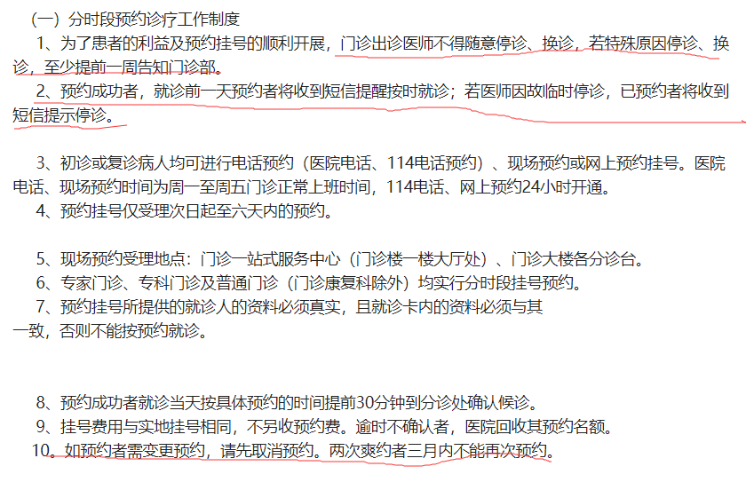

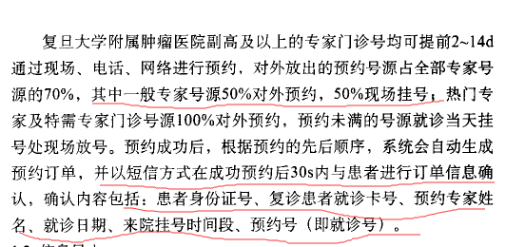

医生排班参考源：

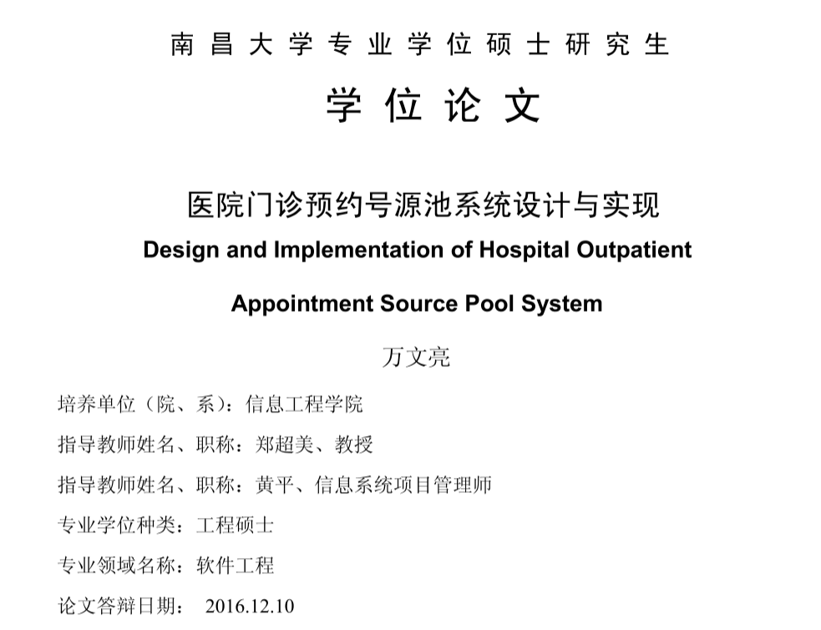

录入排班信息 – 审核排班信息 – 发布排班信息

